1. 函數式接口的使用說明

如果一個接口中，只聲明了一個抽象方法，則此接口就稱為函數式接口。

我們可以在一個接口上使用 @FunctionalInterface注解，這樣做可以檢查它是否是一個函數式接口。

Lambda表達式的本質：作為函數式接口的實例

1. Java8中關於Lambda表達式提供的4個基本的函數式接口：

具體使用：

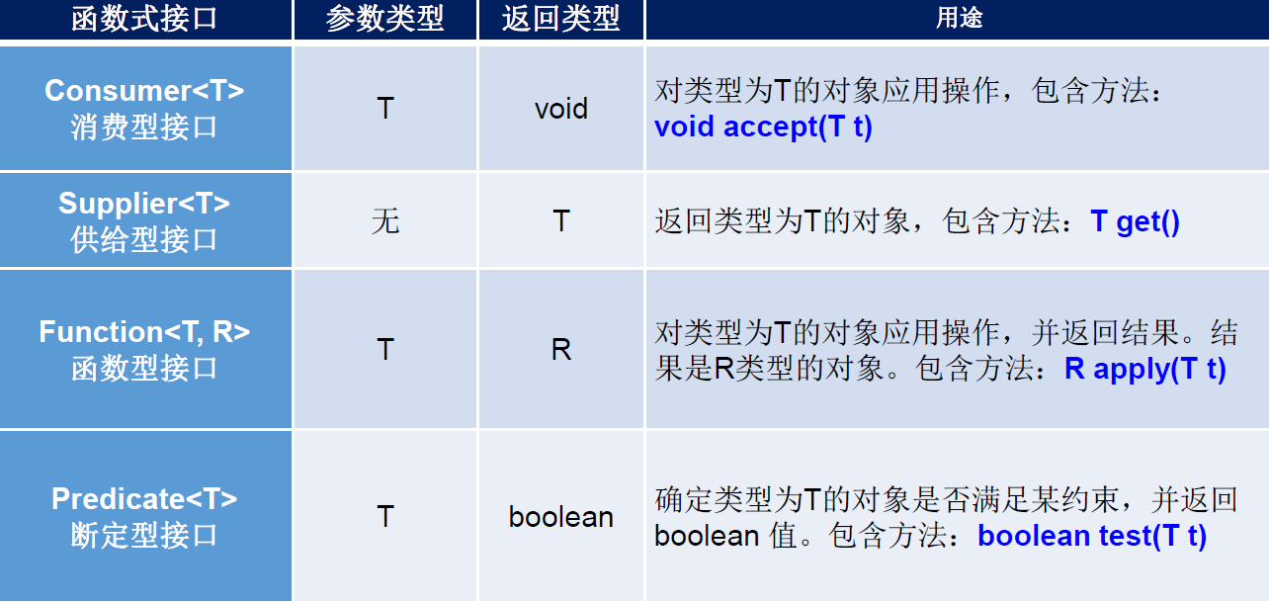

1. 總結
   1. 何時使用lambda表達式?

當需要對一個函數式接口實例化的時候，可以使用lambda表達式。

* 1. 何時使用給定的函數式接口?

如果我們開發中需要定義一個函數式接口，首先看看已有的JDK提供的函數式接口是否提供了能滿足需求的函數式接口。如果有，則直接調用即可，不需要自己再定義了。